Archivní číslo vzorku | 7523
Odběrové číslo vzorku | 16
Pořadové číslo karty vzorku v databázi | 677
Místo
Objekt | Um. dílo na papíru, res. Beranová
Místo odběru popis | Vzorek Archiv. číslo Popis  Vz. č. 1 7328 papírová podložka  Vz. č. 2 7329 papírová linka  Vz. č. 3 7330 bílý pigment z podkladu  Vz. č. 4 7331 zelená bordura  Vz. č. 5 7332 textil z nohy  Vz. č. 6 7333 textil dracoun  Vz. č. 7 7334 kovový paprsek  Vz. č. 8 7335 korozní produkty  Vz. č. 9 7336 krystal z misky  Vz. č. 10 7337 rám stratigrafie  Vz. č. 11 7521 lepidlo paprsků  Vz. č. 12 7522 lepidlo paprsků  Vz. č. 13 7500 zelená bordura celá  Vz. č. 14 7501 červený plíšek  Vz. č. 15 7502 žlutý plíšek  Vz. č. 16 7523 stratigrafie  Vz. č. 17 7524 výluh ze zatekliny  Vz. č. 18 vodný výluh
Místo odběru foto
Typ díla
Typ podložky (v případě vzorků povrchových úprav / barevných vrstev)
Datace objektu
Zpracovatel analýzy | Hurtová Alena
Datum zpracování zprávy k analýze | 31. 7. 2014
Číslo příslušné zprávy v databázi zpráv | 2014_13

Výsledky analýzy

Stratigrafie barevné vrstvy a prvková analýza
Vzorek č. 16 (7523)

Optická mikroskopie
Bílé dopadající světlo
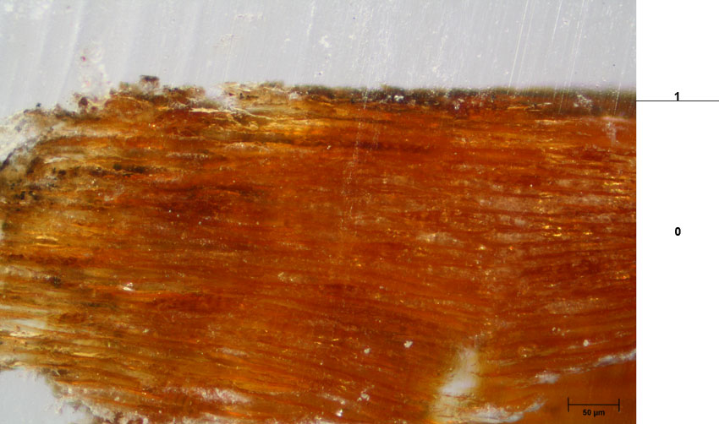

Vrstva | Popis
0 | Podkladová vrstva dřeva
1 | Vrstva nečistot

Závěr
Vzorky papíroviny č. 1 a 2 (7328 a 7329) byly tvořeny hadrovinou. Vlákna měla typické znaky lněných nebo konopných vláken.

Vzorek textilie č. 5 (7332) byl nejspíše z hedvábí.

U vzorku textilie - dracounu č. 6 (7333) nebylo možno určit složení vnitřní části textilních vláken, ale velmi pravděpodobně se také jednalo o hedvábí. Vrchní kovový pásek byl stříbrný.

Vzorek č. 3 (7330) byl tvořen dvěma pigmenty ve větší míře síranem vápenatým a olovnatou bělobou.

Analýza zelené bordury byla prováděna na vzorcích č. 4. (7331) a 13 (7500) podklad tvoří papírová podložka, která také obsahovala zrna síranu a uhličitanu vápenatého. Zelená vrstva byla nejspíše tvořena organickým pojivem (nejspíše rostlinnou gumou), dále zde byly identifikovány pigmenty na bázi olova (olovnatá běloba), hlinitokřemičitanů a mědi (nejspíše měděnka). Vrchní zlatolesklá vrstva obsahovala organické pojivo a nejspíše mosazné šupinky (měď a zinek).

Vzorek č. 7 (7334) kovový plíšek byl tvořen slitinou mědi a zinku (mosazí) a na povrchu se nacházela nejspíše vrstva korozních produktů mědi.

Vzorek č. 8 (7335) byl nejspíše tvořen rostlinnými gumami a bílkovinnými.

Vzorek č. 9 byl nejspíše krystal galenitu.

Vzorek z rámu č. 10 (7337) byl tvořen čtyřmi vrstvami. První vrstva byla tvořena organickou látkou a hlinitokřemičitany. Druhá vrstva byla tvořena organickou látkou, uhličitanem vápenatým a hlinitokřemičitany. Třetí vrstva byla tvořena organickou látkou a hlinitokřemičitany. Kovově lesklé fragmenty byly tvořeny stříbrem a hliníkem v menším množství.

Vzorek č. 11 (7521) byl nesjpíše tvořen rostlinnými gumami, bílkovinami a oleji.

Vzorek č. 12 (7522) obsahoval pouze organické látky.

Vzorek č. 14 (7501) byl tvořen šupinkami mědi.

Vzorek č. 15 (7502) byl tvořen šupinkami mosazi (mědi a zinku).

Vzorek č. 16. (7523) byl tvořen pouze podkladem (nejspíše dřevo) a vrstvou nečistot.

Vzorek č. 17 (7524) obsahoval rostlinnou gumu.

Ve vodném výluhu - vzorek č. 18 byla naměřena velmi malá koncentrace Cl iontů (pohybovala se na úrovni chyby měření).

Fotodokumentace analýzy

